

По пуску, эксплуатации и технике безопасности при работе
блочно-модульного водогрейного котла

1 Устройство котла.

Котёл БМВК (блочно-модульный водогрейный) предназначен для нужд отопления и горячего водоснабжения жилых зданий, производственных помещений, объектов сельского хозяйства, школ и др. Котлы выпускаются различной теплопроизводительности. Вид топлива – твердое (дрова, уголь).
Котёл представляет собой совокупность сварных трубчатых блоков (рис.1) Нижний коллектор, в который поступает обратная вода из теплосети служит основанием котла.
Схема циркуляции воды в котле многоходовая, принудительная. В зависимости от теплопроизводительности котёл имеет несколько блоков. Вода в котле делает несколько ходов. Многоходовая схема циркуляции воды обеспечивается установкой перемычек, врезаемых в коллекторы. Котел устанавливается на фундамент и заземляется контуром. Если нет механизированного золоудаления, то рекомендуется врезка поддува. Вместо качающихся колосников, возможна установка охлаждаемой уголковой решетки (по требованию заказчика).

2. Подготовка котла к растопке.
Растопка (розжиг котла и пуск в работу всего оборудования котельной, а также и обратные действия, осуществляет машинист (оператор) котельной, прошедший проверку знаний и допущенный администрацией предприятия, эксплуатирующего котёл, к выполнению выше указанных работ.
Машинист, принимая смену и приступая к работе, проверяет работоспособность всего оборудования и о замеченных неисправностях отмечает в сменном журнале за подписями сдавшего и принявшего смены. Принимать (сдавать) смену во время пуска (остановки) оборудования или котла из нерабочего состояния можно только с письменного разрешения лица, ответственного за безопасную эксплуатацию котельной, а во время аварий или её ликвидации - смену сдавать (принимать) запрещается.
В котельной должен иметься график работы машинистов, утверждённый лицом, имеющим на то право, независимо от форм собственности предприятия. Заменять одного (оператора, кочегара) другим в смену имеет право только лицо, утвердившее график работы. Уходить с работы во время и без сдачи смены запрещается.

3. В подготовительные работы по розжигу и пуску котла входят:

- Проверка исправности всех устройств и оборудования.
- Проверка манометров, сбросных и взрывных клапанов.
- Наличие электроснабжения.
5. Проверка топки (вентилирование).
6. Проверка предельных значений по срабатыванию клапанов (до 13 атм. -рабочее давление плюс 0,2 атм. Для контрольного - рабочее давление плюс 0,3 атм.)
7. Проверка заполнения котла водой и её циркуляция.

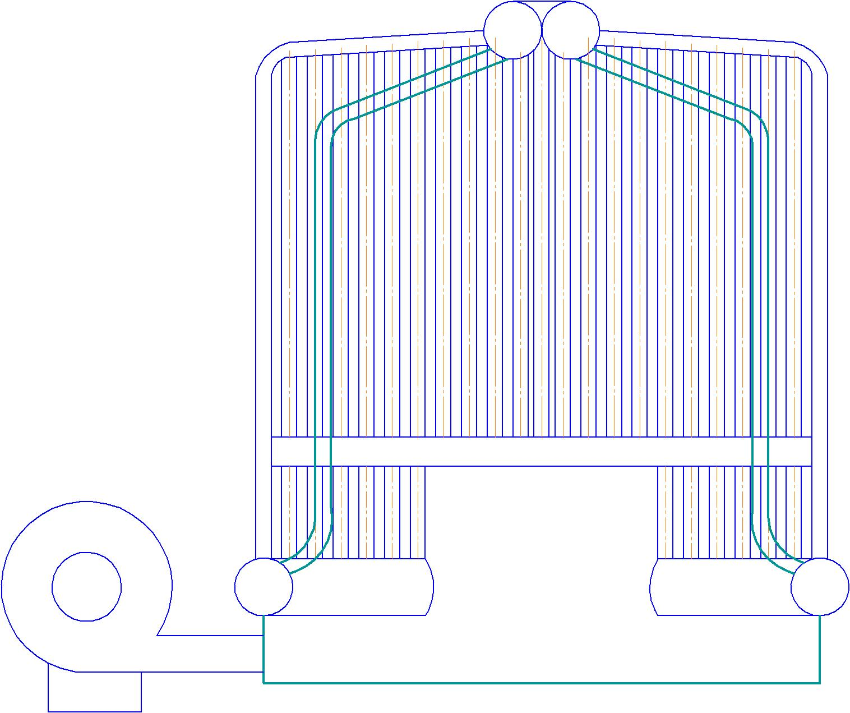
( Рис.1)
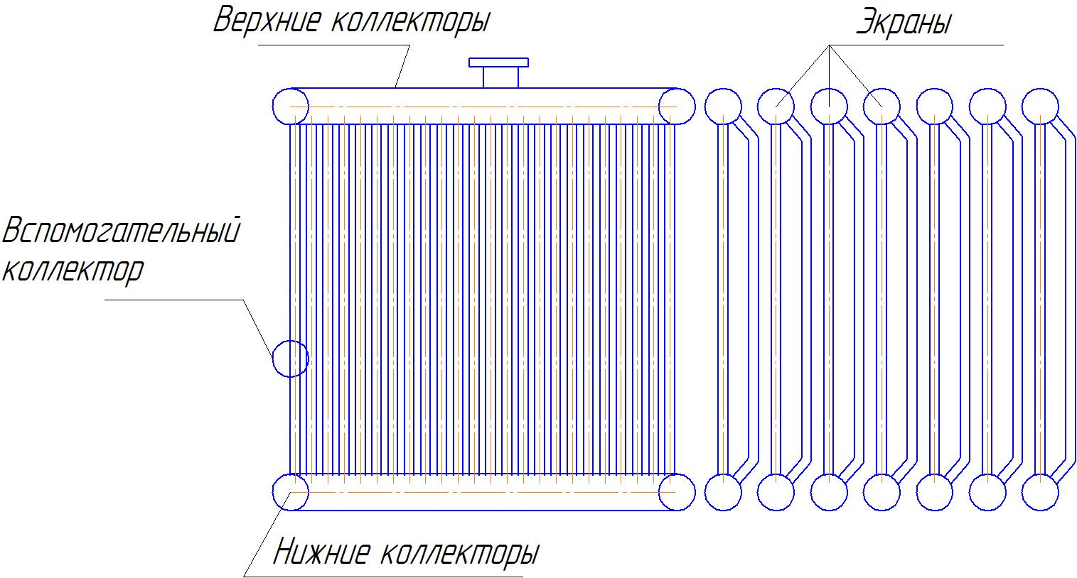

4. Розжиг котла (твёрдое топливо)

Растапливают котёл дровами при открытых дверцах дутьевых коробов и поддувал или соседнего работающего котла с помощью солярочного ветошного факела. При сжигании антрацита в топке с ручным обслуживанием сначала на решётку укладывают слой шлака, затем дрова. Когда дрова прогорят настолько, что вся решётка покроется горящими углями, забрасывают тонким слоем антрацит. Перед заброской основного топлива необходимо, чтобы горящие угли от прогоревших дров лежали ровным слоем по всей площади колосниковой решётки. После загрузки угля закрывают дверцы дутьевых коробов и включают принудительное дутьё, регулируя
по мере возгорания угля.
Напор воздуха регулируют шибером (заслонкой). Длительность прогрева котла устанавливается на месте. При наличии экономайзера за котлом желательно иметь обводной канал по дыму и пока котёл не выйдет на рабочий режим работы, дымовые газы через него не пускать. При розжиге котла запрещается применять легковоспламеняющиеся вещества (бензин, керосин).
В процессе розжига (растопки) котла машинист параллельно следит за перемещением элементов котла (корпуса котла, коллекторов, труб) по реперам (если таковые на котле есть) или визуально. Категорически запрещается выполнять на растапливаемом котле какие-либо виды ремонтных работ, связанных со сваркой, с подтяжкой болтов, с заменой деталей и узлов.
Время растопки котла отмечается в сменном журнале, о чём уведомляется лицо, ответственное за безопасную эксплуатацию котельной, если оно не
присутствовало при розжиге котла.
Внимание:
запрещается пуск в работу котлов с неисправными арматурой и питательными приборами

5. Эксплуатация котла.

За весь период смены машинист следит за исправным состоянием всего оборудования, строго соблюдая режим работы котлов (график температур прямой и обратной воды, давление воды, температура уходящего дыма, коэффициент избытка воздуха) выявляемые в процессе работы неисправности записываются в сменный журнал.
Машинист должен принимать все возможные и необходимые меры для предотвращения и устранения неисправностей работы оборудования. Если опасность не устранима, об этом следует сообщить ответственному, за безопасную эксплуатацию котельной.
При работе котла необходимо постоянно следить за показаниями манометров на выходе воды из котла, на входе в котёл и непосредственно за насосом. Их показания не должны превышать пределы допустимых норм (красные линии). Превышения этих показаний свидетельствует об изменении гидравлических режимов котла.

6.Производственная инструкция в разделе эксплуатации должна
предусматривать:

- постоянную запись показаний манометров;
- порядок отметки неисправностей оборудования в журнале;
- порядок чистки топки;
- подробные действия машиниста при розжиге, пуске в работу и остановках котла;
- порядок консервации котла и вывод его в ремонт (резерв);
- действия машиниста на случай аварий, пожара.

7.Техника безопасности при эксплуатации котла БМВК.

В данном разделе приведены основные рекомендации по ТБ при эксплуатации котлов, выпускаемых ТОО «ТСК «ТИТАН» и которые направлены на надёжность и безопасность их работы.

В производственной инструкции по ТБ следует предусмотреть:

- футеровка котла должна опираться на коллектор котла;
- блоки котла и сам корпус котла (наружный цилиндр) не должны привариваться к внешним элементам;
- в своде котла БМВК обязательна установка взрывных клапанов;
- при выводе котла в резерв (на летний период) промывка его (кислотная, щелочная) или консервация водяным раствором с жидким стеклом;
- от разрыва труб при вскипании воды (при отсутствии другой автоматики безопасности) установка предохранительных клапанов;
- качество воды и её контроль;
- проходы между котлами, стенками, лестничные марши, остекление здания котельной, въездные ворота и двери, освещение должно соответствовать правилам устройства и безопасной эксплуатации котлов;
- о всех несчастных случаях и авариях при эксплуатации наших котлов, предприятие–изготовитель должно быть извещено в письменном виде.

